10. Jesus feiert und hat Gäste
Jesus teilt Brot.

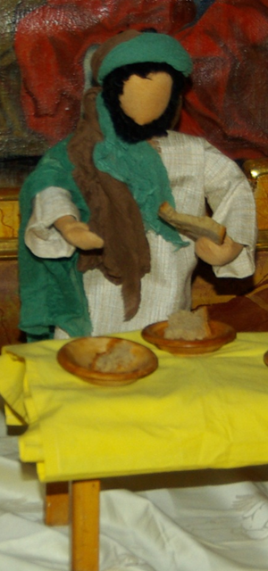

Setze uns auch mit dazu.

